实验一 熟悉Project 2016 软件，建立任务清单

一、实验目的

熟悉 Project 界面的关键元素，其中包括如何访问不同的视图。学会如何创建空白项目，根据模板创建项目以及根据现有项目文件创建项目，以及如何通过输入初始项目信息来自定义项目以满足自己的需要。

二、实验内容

1、开始使用Project 2016

2、使用Project 2016中的任务三、实验步骤

（一）开始使用 **Project 2016**

练习 **1**：通过模板创建项目

首先打开 Project 2016，然后选择“新建”|所需的模板项目文档（以简单项目计划为例，如图 1），点击然后进入“简单项目计划”项目页面，如图 2。打开“简单项目计划”模板，便可浏览它的界面、视图、“视图栏”以及工具栏。在对界面熟悉之后，就可以继续完成其他任务了。

要完成这个练习，需要执行以下步骤。

1. 单击“文件”|“新建”。
2. 在“新建项目”窗格中，选择“搜索联机模板”下方的“项目”。
3. 在“项目模板”选项卡中，选择“简单项目计划”，然后单击“确定”按钮。

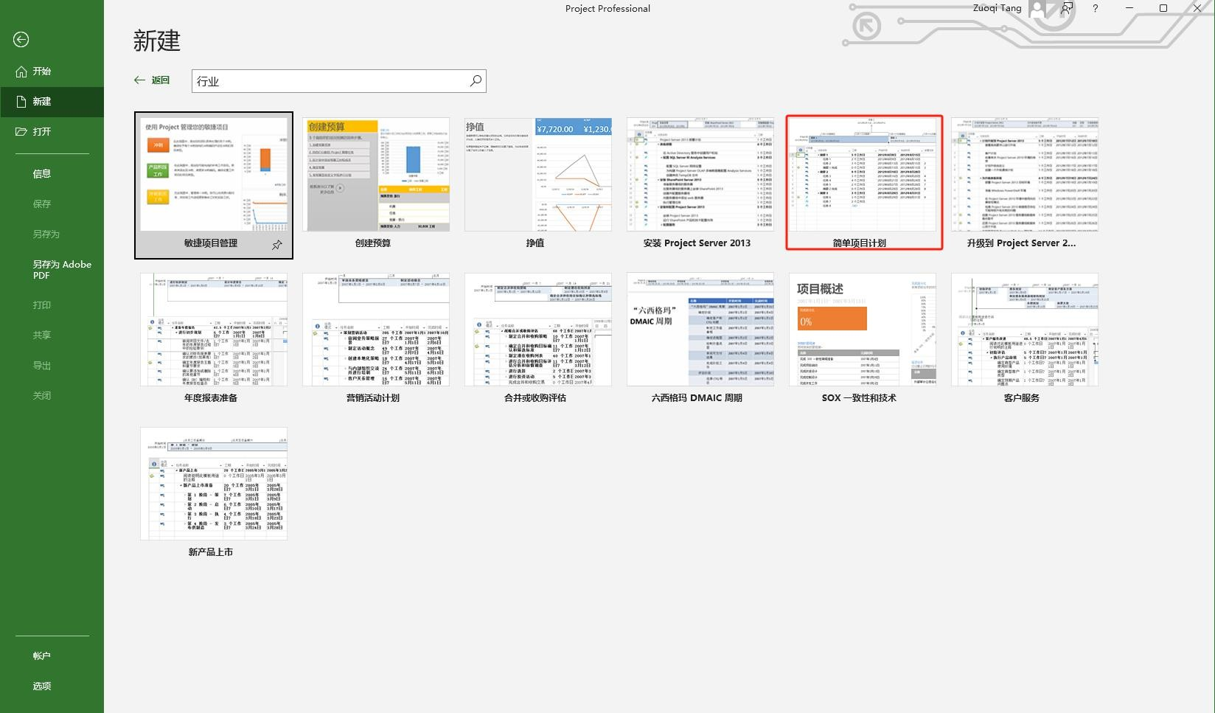

图 1 **Project 2016** 中如何使用内置的项目模板

1 / 7

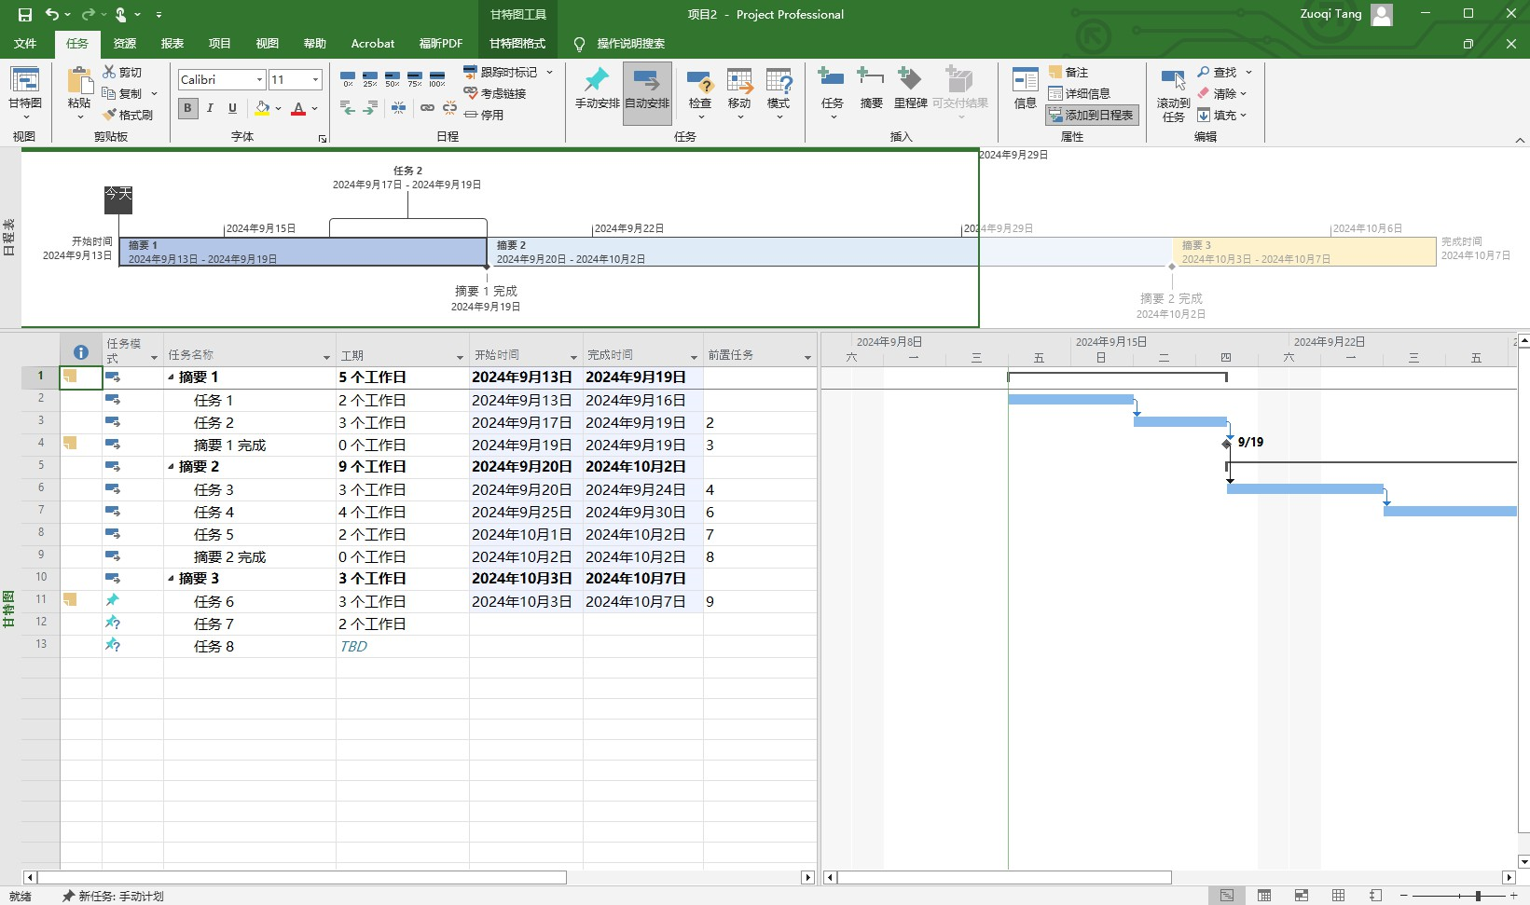

图 2 简单项目管理计划

练习 **2**：使用 **Project** 视图

在这个练习中，将启用一些较常见的视图并记录这些视图所提供的信息。为了获得对打开项目时这些视图外观的感性认识，在开始之前，先根据模板创建一个新项目。

要完成这个练习，需要执行下列步骤。

1. 单击“文件”|“新建”。
2. 在“新建项目”窗格中，选择“搜索联机模板”下方的“项目”。
3. 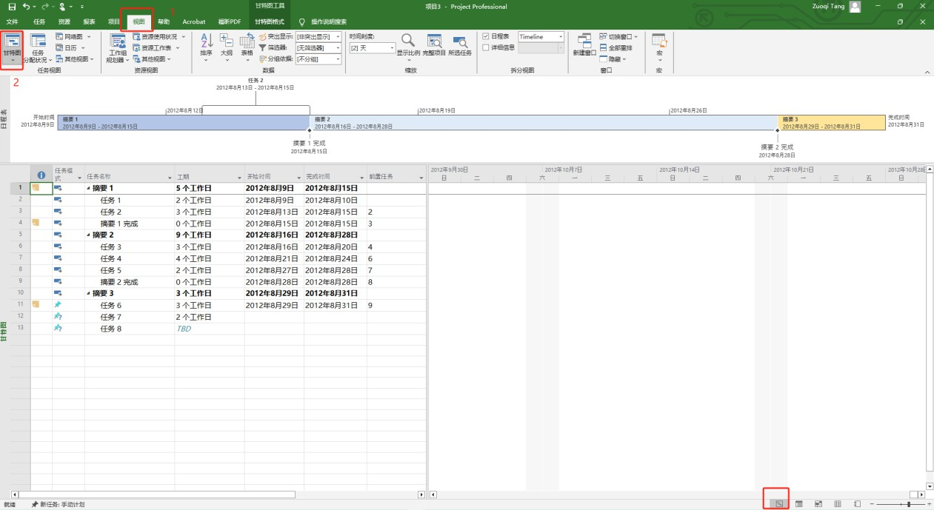在“项目模板”选项卡中，选择“简单项目计划”，然后单击“确定”按钮（或者双击模板）。

图 3 甘特图

1. 从“视图”菜单上选择“甘特图”，参见图 4。
2. 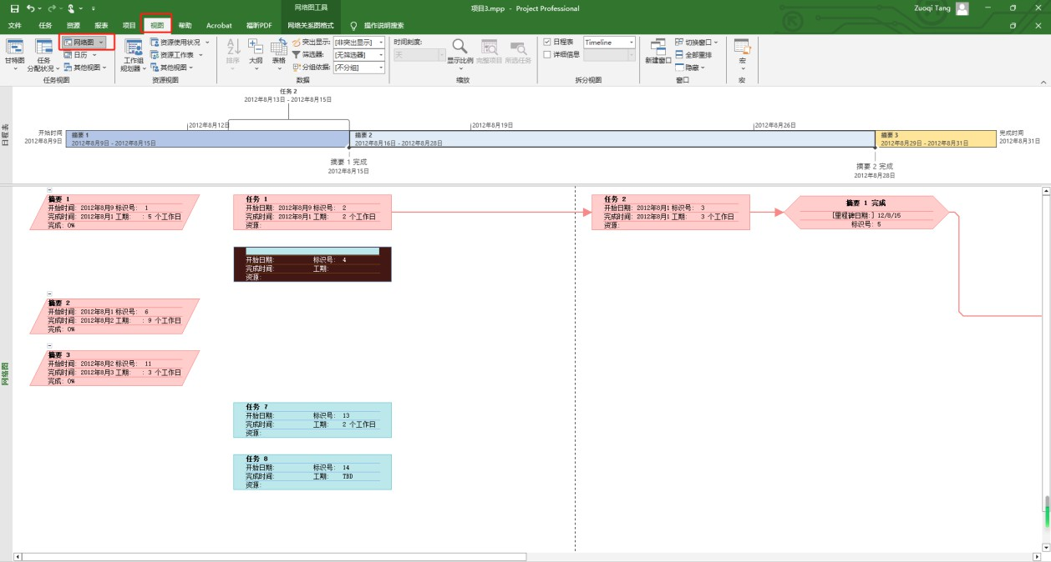在“视图”菜单中选择“网络图”，参见图 5，记录下使用这个视图时看到的信息。

图 6 网络图

（二）使用 **Project 2016** 中的任务

练习 1 是添加任务到项目文件中。

练习 2 是使用“任务信息”对话框编辑任务信息。

练习 3 和练习 4 是添加和估计任务工期。

练习 5 和练习 6 是定义项目里程碑。

练习 **1**：在项目文件中添加任务

在这个练习中，将在项目文件中添加任务、创建周期性任务并保存文件供练习 2～6 使用。要完成这个练习，需要执行以下步骤。

1. 打开 Project。创建一个新的空白项目并按照需要显示“甘特图”。
2. 选择“任务名称”列的第一个单元格并输入“需求评审会”。按下 Enter 键。
3. 输入第二项任务的名称 “检查项目进度”。按下 Enter 键。
4. 在“插入”菜单中选择“周期性任务”。
5. 在“任务名称”文本框中，输入任务名称“**周例会**”，详见图 7。
6. 在“重复发生方式”下方选择“每周”。
7. 保持“1 周后的”不变。
8. 在“重复发生方式”下方选中“周一”复选框。
9. 选择“共发生”，并输入 12 作为发生次数。
10. 在“排定此任务所用日历”下方选择“标准”。
11. 单击“确定”按钮。
12. 单击“文件”，然后选择“保存”命令。
13. 在“另存为”对话框中，命名文件并注意文件的保存位置。不关闭文件，供练习 2 使用。

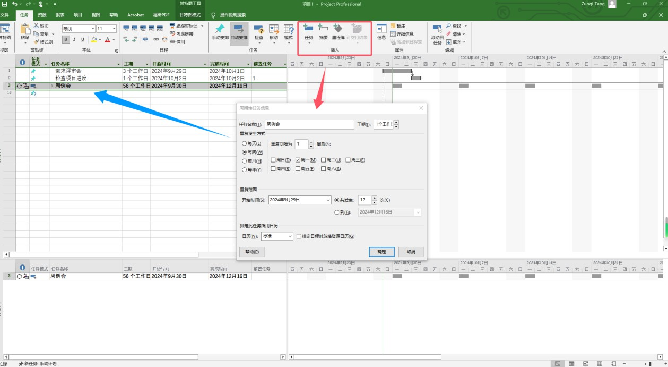

图 8 设置周期任务

练习 **2**：使用“任务信息”对话框

在这个练习中，你将使用“任务信息”对话框编辑现有任务的数据。在进行这个练习之前请先完成练习 1。

要完成这个练习，执行以下步骤即可。

1. 如果没有打开练习 1 中所使用的文件，请打开这个文件。
2. 双击“**需求评审会**”这项任务，详见图 9。
3. 在“任务信息”对话框的“常规”选项卡上，将工期从“3 工作日”更改为“10 工作日”，方法是使用向上微调控制项改变为“10 工作日”，然后使用向下微调控制项更改回“5 工作日”。
4. 在“备注”选项卡上，输入“保证会议室可以容纳 15 个人”。
5. 在“高级”选项卡上，将“日历”选择为“标准”。
6. 单击“确定”按钮。

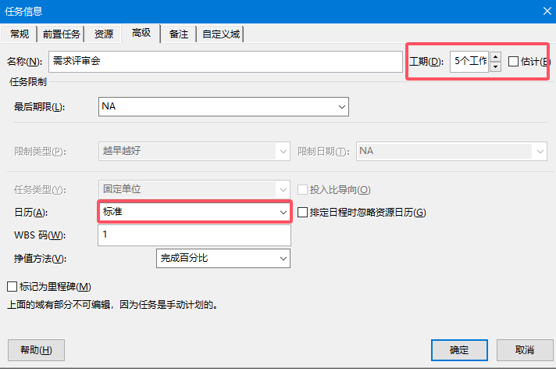

图 10 任务信息设置（常规、前置任务、高级等）

练习 **3**：手动估计任务工期**\***

在这个练习中，将使用“估计任务工期”公式来手动估计任务工期。这个练习将使用如下的数

据：

乐观工期 = 10 工作日悲观工期 = 20 工作日预期工期 = 12 工作日

要完成这项练习，需要执行以下步骤。

（1）写下估计工期的公式：（乐观工期 +悲观工期 + 4×预期工期）/6。

（2）确保所有取值都使用相同的单位，这项练习中使用“工作日”作为单位。

（3）输入乐观工期、悲观工期以及预期工期的数据：（10 + 20 + 4×12）/6。

（4）计算 10 + 20，得到（30+4×12）/6。

（5）计算 4×12，得到（30+48）/6。

（6）计算 30+48，得到 78/6。

（7）78 除以 6 得到 13。

（8）记下预期工期是 13 工作日。

练习 **4**：定义项目里程碑

在这个练习中，将通过新建任务来创建项目里程碑。要完成这个练习，需要执行以下步骤。

1. 在“项”表中新建一项“归档”任务。按下 Enter 键。
2. 在“项”表中将任务的工期设置为 0 工作日。练习 **5**：根据现有任务定义项目里程碑

尽管我们不推荐根据现有任务来创建项目里程碑，但是有些情况仍然需要这样做。要完成这个练习，需要执行以下步骤。

1. 在“项”表中选择“检查项目状况”任务，详见图 11。
2. 双击这个任务来打开“任务信息”对话框。
3. 在“任务信息”对话框中选择“高级”选项卡。
4. 选中“标记为里程碑”复选框。
5. 单击“确定”按钮。
6. 确认现在的“甘特图”上这项任务显示为菱形。

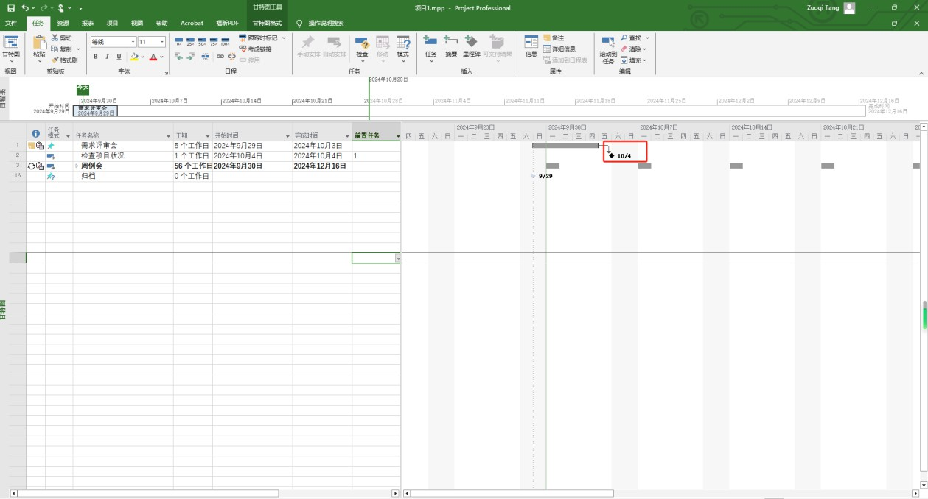

图 12 里程碑